# GUIDE DE DEPLOIEMENT DE L’APPLICATION

L’application comme décrite dans le manuel d’utilisation est une application d’échange de fichiers et de messages. Le livrable est un fichier JAR (exécutable) nommé **Transfer** situé dans le répertoire « Fichier JAR » (qui lui est situé dans le répertoire courant du guide de déploiement). Pour l’exécuter, il est donc nécessaire de :

## Télécharger la JDK

Le Java Development Kit (JDK) désigne un ensemble de [bibliothèques logicielles](https://fr.wikipedia.org/wiki/Biblioth%C3%A8que_logicielle) de base du [langage de programmation](https://fr.wikipedia.org/wiki/Langage_de_programmation) [Java](https://fr.wikipedia.org/wiki/Java_(langage)), ainsi que les outils avec lesquels le code Java peut être compilé. Pour le télécharger, il faut se rendre sur le site <https://www.oracle.com/technetwork/java/javase/downloads/jdk8-downloads-2133151.html> . Une fois sur ce site, il est possible de télécharger plusieurs versions de JDK. Selon le système d’exploitation installé sur votre machine, vous pouvez télécharger la version adéquate. Par exemple, pour un système Windows 64 bits, la version conseillée est [jdk-8u191-windows-x64.exe](https://download.oracle.com/otn-pub/java/jdk/8u191-b12/2787e4a523244c269598db4e85c51e0c/jdk-8u191-windows-x64.exe).

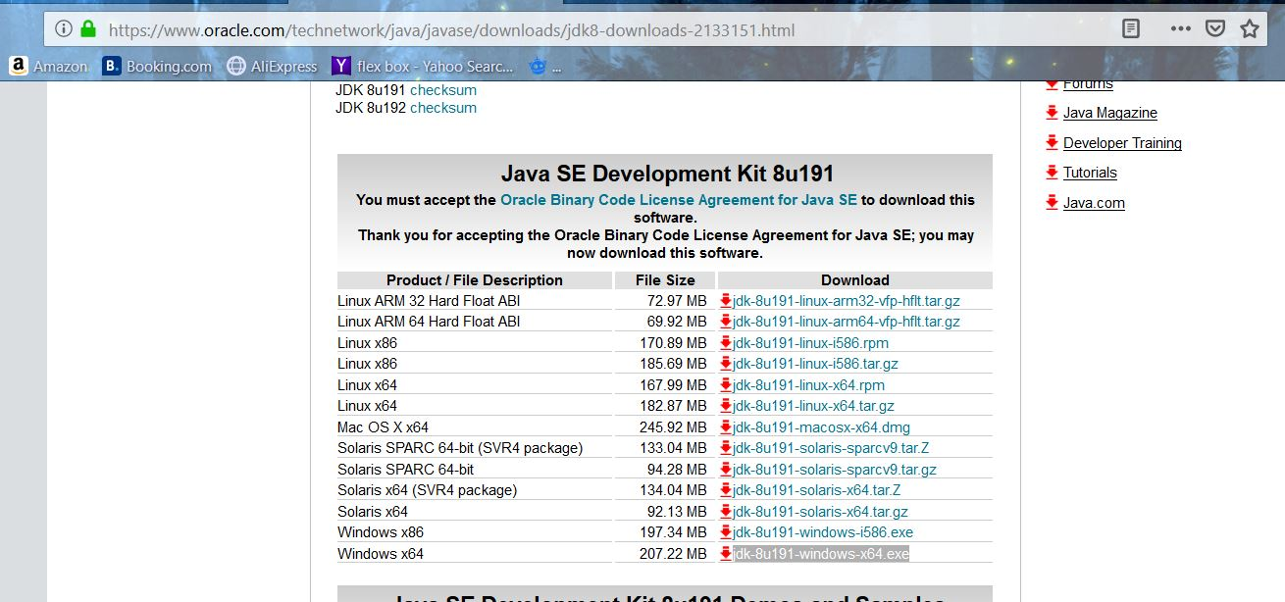

## Désactiver l’interface VirtualBox

Cette étape n’est effectuée que si l’interface VirtualBox est installée sur la machine. Si tel n’est pas le cas, sautez cette étape et passez à l’étape suivante. Dans le cas contraire, procédez comme suit :

* Tapez **Ctrl+ R** pour ouvrir *Exécuter*
* Entrez **CMD** et tapez *Entrée.*
* L’invite de commandes s’ouvre. Tapez :
* *netsh int sh int* et tapez Entrée
* *netsh interface set interface* et tapez *Entrée*

L’interface est désactivée.

## Désactiver le pare-feu

Il est très probable que le pare-feu soit activé sur votre machine. Si tel est le cas, ce dernier pourra empêcher la machine d’envoyer ou de recevoir des fichiers provenant d’autres machines. Il est donc nécessaire de le désactiver. Pour cela :

* Allez dans le menu **Démarrer**
* Tapez **Panneau de Configuration** sur la barre de recherches
* Une fois l’icône affichée, double-cliquez sur cette dernière.
* L’interface **Panneau de Configuration** apparait donc quasi-immédiatement

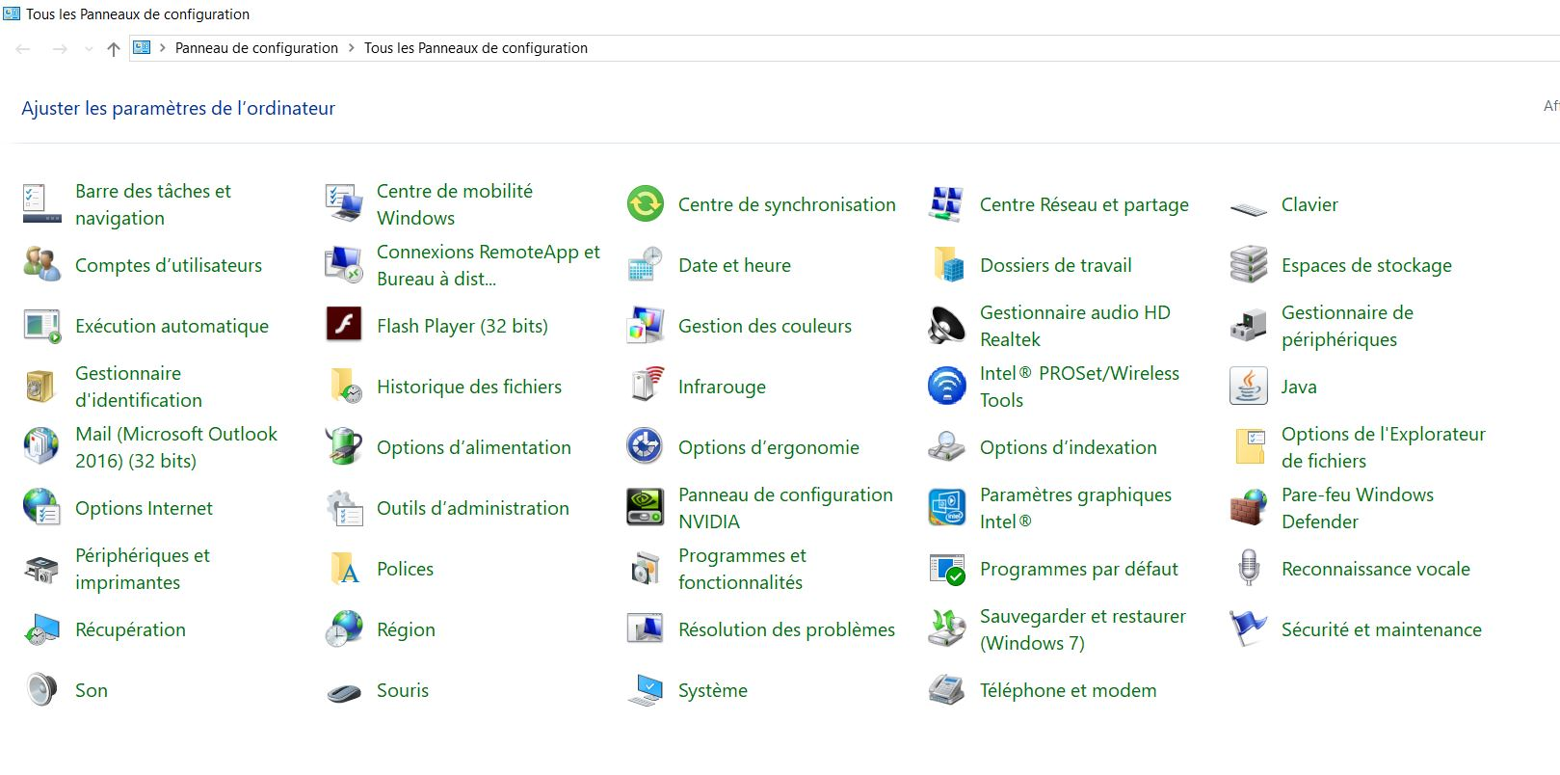

* Cliquez sur **Pare-feu Windows Defender**
* Une fois ouvert, si le pare-feu est activé, cliquez sur **Activez/Désactiver le pare-feu**

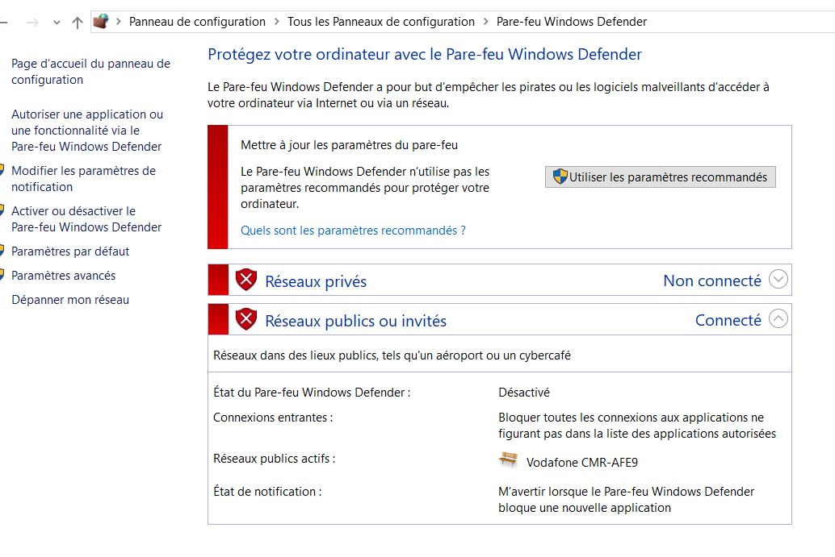

* Le pare feu est désactivé.

## Se connecter à un réseau

Pour recevoir et envoyer des fichiers ou des messages provenant d’autres personnes, il est nécessaire de se connecter à un réseau. Connectez vous donc à un point d’accès.

## Lancer le fichier JAR Transfer

Ce fichier est situé dans le dossier **Fichier JAR** (qui lui est situé dans le répertoire courant). Il suffit donc de le double-cliquer. Le mode d’utilisation de ce fichier est indiqué dans le fichier **Mode d’usage.**